- Input:
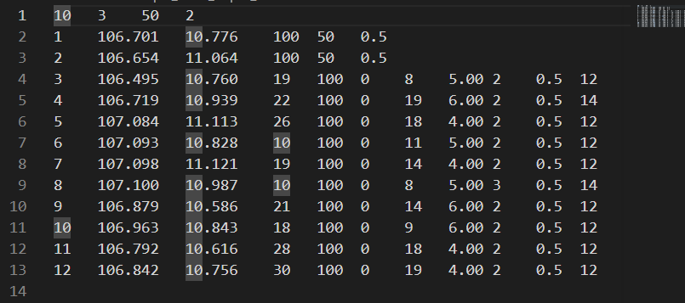

File input này có 3 phần:
- Dòng đầu:
10 3 50 2
- Ý nghĩa là:
10: có 10 khách hàng
3: lập kế hoạch cho 3 ngày
50: sức chứa mỗi xe là 50 đơn vị
2: có 2 depot

- Hai dòng tiếp theo là 2 depot:
1 106.701 10.776 100 50 0.5
2 106.654 11.064 100 50 0.5
- Mỗi dòng depot có dạng:
id kinh_do vi_do ton_kho_ban_dau san_luong_moi_ngay chi_phi_ton_kho
- Nghĩa là:
+ Depot 1 và depot 2 là 2 kho xuất hàng
+ Mỗi kho ban đầu có 100
+ Mỗi ngày tạo thêm 50
+ Chi phí giữ hàng ở kho là 0.5
+ 10 dòng còn lại là 10 khách hàng, từ id 3 đến 12
- Ví dụ dòng:
3 106.495 10.760 19 100 0 8 5.00 2 0.5 12
+Ý nghĩa:
3: mã khách hàng
106.495 10.760: tọa độ
19: tồn kho đầu kỳ của khách
100: tồn kho tối đa
0: tồn kho tối thiểu
8: nhu cầu mỗi ngày
5.00: chi phí tồn kho tại khách
2: thời điểm sớm nhất được phục vụ
0.5: thời gian phục vụ
12: thời điểm muộn nhất được phục vụ
- Tóm lại, một dòng khách hàng có dạng:
id lon lat startingInventory maxInventory minInventory dailyDemand inventoryCost earliestTime serviceTime latestTime

- Output
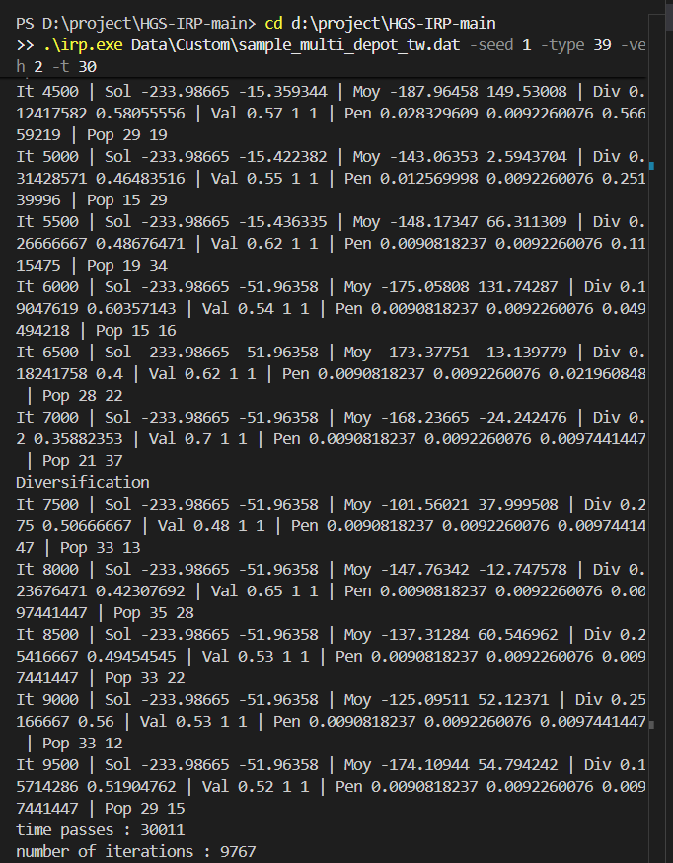

- Dòng Lệnh để chạy:
.irp.exe sample_multi_depot_tw.dat -seed 1 -type 39 -veh 2 -t 30

Ý nghĩa tham số:
-seed 1: cố định random seed để tái lập kết quả
-type 39: dùng parser cho format multi-depot + time window
-veh 2: mỗi depot có 2 xe
-t 30: chạy 30 giây
Kết quả hiển thị:
path: Data\Custom\sample_multi_depot_tw.dat
isstockout 0
Read file done
NEW BEST FEASIBLE 678.966 Cost : 678.966 capacity Violation : 0 length Violation : 0

It 0 | Sol 678.96641 NO-INVALID | Moy 1482.7903 -nan(ind) | Div 0.24545455 -nan(ind) | Val 1 1 1 | Pen 42.5 8.5 850 | Pop 25 0
NEW BEST FEASIBLE 568.00432 Cost : 568.00432 capacity Violation : 0 length Violation : 0

NEW BEST FEASIBLE 315.60791 Cost : 315.60791 capacity Violation : 0 length Violation : 0

NEW BEST FEASIBLE 282.60791 Cost : 282.60791 capacity Violation : 0 length Violation : 0

NEW BEST FEASIBLE 264.89339 Cost : 264.89339 capacity Violation : 0 length Violation : 0

NEW BEST FEASIBLE 115.38477 Cost : 115.38477 capacity Violation : 0 length Violation : 0

NEW BEST FEASIBLE 107.25734 Cost : 107.25734 capacity Violation : 0 length Violation : 0

NEW BEST FEASIBLE 48.884772 Cost : 48.884772 capacity Violation : 0 length Violation : 0

NEW BEST FEASIBLE 16.460549 Cost : 16.460549 capacity Violation : 0 length Violation : 0

NEW BEST FEASIBLE -31.224826 Cost : -31.224826 capacity Violation : 0 length Violation : 0

NEW BEST FEASIBLE -54.137029 Cost : -54.137029 capacity Violation : 0 length Violation : 0

NEW BEST FEASIBLE -143.62986 Cost : -143.62986 capacity Violation : 0 length Violation : 0

It 500 | Sol -143.62986 NO-INVALID | Moy -65.52475 -nan(ind) | Div 0.17142857 -nan(ind) | Val 1 1 1 | Pen 18.857476 3.7714952 377.14952 | Pop 31 0
NEW BEST FEASIBLE -233.98665 Cost : -233.98665 capacity Violation : 0 length Violation : 0

It 1000 | Sol -233.98665 NO-INVALID | Moy -139.23924 -nan(ind) | Div 0.12941176 -nan(ind) | Val 1 1 1 | Pen 8.3671622 1.6734324 167.34324 | Pop 37 0
It 1500 | Sol -233.98665 NO-INVALID | Moy -144.05145 -nan(ind) | Div 0.125 -nan(ind) | Val 1 1 1 | Pen 3.7125543 0.74251086 74.251086 | Pop 17 0
It 2000 | Sol -233.98665 NO-INVALID | Moy -126.37405 -nan(ind) | Div 0.14363636 -nan(ind) | Val 1 1 1 | Pen 1.6472801 0.32945601 32.945601 | Pop 23 0
It 2500 | Sol -233.98665 NO-INVALID | Moy -130.70789 -nan(ind) | Div 0.12087912 -nan(ind) | Val 1 1 1 | Pen 0.73090692 0.14618138 14.618138 | Pop 29 0
It 3000 | Sol -233.98665 NO-INVALID | Moy -194.57075 -nan(ind) | Div 0.066176471 -nan(ind) | Val 1 1 1 | Pen 0.32430728 0.064861457 6.4861457 | Pop 35 0
It 3500 | Sol -233.98665 NO-INVALID | Moy -162.13028 -nan(ind) | Div 0.10952381 -nan(ind) | Val 1 1 1 | Pen 0.14389686 0.028779373 2.8779373 | Pop 15 0
Diversification
It 4000 | Sol -233.98665 271.22607 | Moy -31.271871 484.19255 | Div 0.36 0.59120879 | Val 0.69 1 1 | Pen 0.063847803 0.012769561 1.2769561 | Pop 12 29
It 4500 | Sol -233.98665 -15.359344 | Moy -187.96458 149.53008 | Div 0.12417582 0.58055556 | Val 0.57 1 1 | Pen 0.028329609 0.0092260076 0.56659219 | Pop 29 19
It 5000 | Sol -233.98665 -15.422382 | Moy -143.06353 2.5943704 | Div 0.31428571 0.46483516 | Val 0.55 1 1 | Pen 0.012569998 0.0092260076 0.25139996 | Pop 15 29
It 5500 | Sol -233.98665 -15.436335 | Moy -148.17347 66.311309 | Div 0.26666667 0.48676471 | Val 0.62 1 1 | Pen 0.0090818237 0.0092260076 0.1115475 | Pop 19 34
It 6000 | Sol -233.98665 -51.96358 | Moy -175.05808 131.74287 | Div 0.19047619 0.60357143 | Val 0.54 1 1 | Pen 0.0090818237 0.0092260076 0.049494218 | Pop 15 16
It 6500 | Sol -233.98665 -51.96358 | Moy -173.37751 -13.139779 | Div 0.18241758 0.4 | Val 0.62 1 1 | Pen 0.0090818237 0.0092260076 0.021960848 | Pop 28 22
It 7000 | Sol -233.98665 -51.96358 | Moy -168.23665 -24.242476 | Div 0.2 0.35882353 | Val 0.7 1 1 | Pen 0.0090818237 0.0092260076 0.0097441447 | Pop 21 37
Diversification
It 7500 | Sol -233.98665 -51.96358 | Moy -101.56021 37.999508 | Div 0.275 0.50666667 | Val 0.48 1 1 | Pen 0.0090818237 0.0092260076 0.0097441447 | Pop 33 13
It 8000 | Sol -233.98665 -51.96358 | Moy -147.76342 -12.747578 | Div 0.23676471 0.42307692 | Val 0.65 1 1 | Pen 0.0090818237 0.0092260076 0.0097441447 | Pop 35 28
It 8500 | Sol -233.98665 -51.96358 | Moy -137.31284 60.546962 | Div 0.25416667 0.49454545 | Val 0.53 1 1 | Pen 0.0090818237 0.0092260076 0.0097441447 | Pop 33 22
It 9000 | Sol -233.98665 -51.96358 | Moy -125.09511 52.12371 | Div 0.25166667 0.56 | Val 0.53 1 1 | Pen 0.0090818237 0.0092260076 0.0097441447 | Pop 33 12
It 9500 | Sol -233.98665 -51.96358 | Moy -174.10944 54.794242 | Div 0.15714286 0.51904762 | Val 0.52 1 1 | Pen 0.0090818237 0.0092260076 0.0097441447 | Pop 29 15
time passes : 30011
number of iterations : 9767
!!! new BKS !!! : -233.9866508

- Giải thích output hiển thị:
1. Dòng như:
NEW BEST FEASIBLE 678.966 Cost : 678.966 capacity Violation : 0 length Violation : 0

- Ý nghĩa:
chương trình vừa tìm được nghiệm tốt nhất mới
FEASIBLE nghĩa là nghiệm đang hợp lệ theo các ràng buộc mà solver đang kiểm tra
Cost là giá trị hàm mục tiêu của nghiệm đó
capacity Violation : 0: không quá tải
length Violation : 0: không vượt giới hạn chiều dài/thời gian route
Mỗi lần số này giảm, nghĩa là solver vừa tìm ra lời giải tốt hơn.

- Dòng như:
It 500 | Sol -143.62986 NO-INVALID | Moy -65.52475 -nan(ind) | Div 0.17142857 -nan(ind) | Val 1 1 1 | Pen 18.857476 3.7714952 377.14952 | Pop 31 0

- Đọc như sau:
+ It 500: đang ở iteration thứ 500
+ Sol -143.62986 NO-INVALID: giá trị lời giải tốt nhất hiện tại là -143.62986
NO-INVALID nghĩa là hiện tại quần thể không có nhóm nghiệm infeasible để báo riêng
+ Moy -65.52475 -nan(ind): Moy là giá trị trung bình trong quần thể, số đầu là trung bình của nhóm feasible, -nan(ind) ở phần sau nghĩa là nhóm còn lại đang rỗng, nên không tính được trung bình, đây không phải crash
+ Div 0.17142857 -nan(ind): Div là độ đa dạng quần thể, số lớn hơn thì quần thể đa dạng hơn, -nan(ind) cũng vì nhóm còn lại rỗng
+ Val 1 1 1: tỷ lệ hợp lệ theo 3 nhóm ràng buộc chính. có thể hiểu đơn giản là:
1: hợp lệ tải
1: hợp lệ chiều dài/quãng đường
1: hợp lệ time window, tức là 100% cá thể đang đạt các ràng buộc này
+ Pen 18.857476 3.7714952 377.14952: hệ số phạt động mà HGS dùng để cân bằng tìm kiếm lần lượt là penalty cho capacity, length, time window
nếu nhiều nghiệm vi phạm, penalty sẽ tăng; nếu quá chặt, penalty sẽ giảm
+ Pop 31 0: quần thể hiện có 31 nghiệm feasible, 0 nghiệm infeasible

- Dòng: Diversification
- Ý nghĩa:
solver thấy quần thể bắt đầu bị kẹt
nó kích hoạt pha đa dạng hóa để thoát local optimum
đây là hành vi bình thường của HGS

- Dòng cuối:
+ time passes : 30011 -> đã chạy khoảng 30 giây
+ number of iterations : 9767 -> đã thử khoảng 9767 vòng lặp
!!! new BKS !!! : -233.9866508 -> nghiệm tốt nhất cuối cùng tốt hơn mốc đang lưu, nên được ghi ra file kết quả mới
BKS là “Best Known Solution” trong ngữ cảnh chương trình này

Tóm lại:
- File input mô tả 2 depot, 10 khách hàng, kế hoạch 3 ngày, xe tải sức chứa 50. Mỗi khách có tồn kho ban đầu, nhu cầu mỗi ngày và khung giờ nhận hàng.
- Lệnh chạy dùng seed cố định, parser type 39 cho multi-depot time-window, 2 xe mỗi depot và thời gian tối ưu 30 giây.
- Các dòng NEW BEST FEASIBLE cho biết thuật toán đang liên tục tìm được lời giải hợp lệ tốt hơn.
- Các dòng It ... là trạng thái quần thể tại từng mốc iteration: lời giải tốt nhất, trung bình quần thể, độ đa dạng, tỷ lệ nghiệm hợp lệ và penalty động.
- Giá trị âm trong log là objective nội bộ của solver, không phải chi phí vận hành thực tế âm. Để đọc kết quả nghiệp vụ phải xem file route/tồn kho chi tiết.

